FAN & TOM, s.r.o., Lucerna
SMLOUVA
Pctrzílova 3308/27, Modřany, 143 00 Praha 4, tel. 224225440
Č. 36 IČO 25074202, DIČ CZ25074202.
bank, spoj.: 19-2831770267/0100 KB Praha; nájemce,a
podnájemce: | SPŠ strojnická, škola hl.m.Prahy
íčo: 70872589. | Betlémská 287/4
dič: není plátcem. bank.spoj.: | 110 00 Praha 1
vedeného u:.

uzavírají v souladu s ust. § 2201 a násl., občanského zákoníku, podle smluvních podmínek uvedených v příloze, tuto
smlouvu o zajištění plesu a poskytnuti služeb
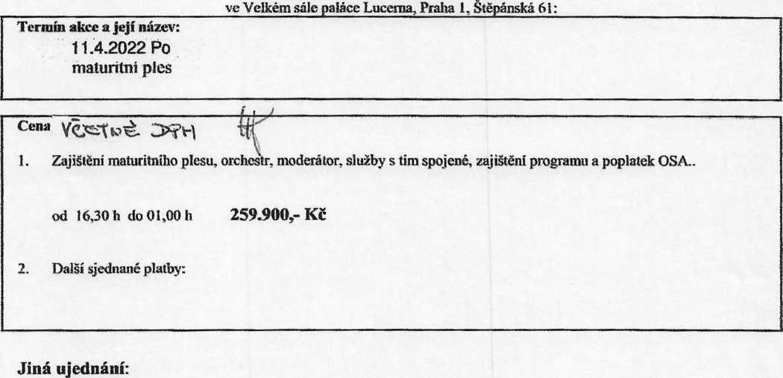
Smluvní strany výslovně prohlašují, že si smluvní ujednání zde i v příloze uvedená před podpisem smlouvy přečetly a porozuměly jim a na důkazové svoluiflné, určité a vážné vůle se takto dohodnout, připojují své podpisy.
hi.ii Stiom *.r.e.

